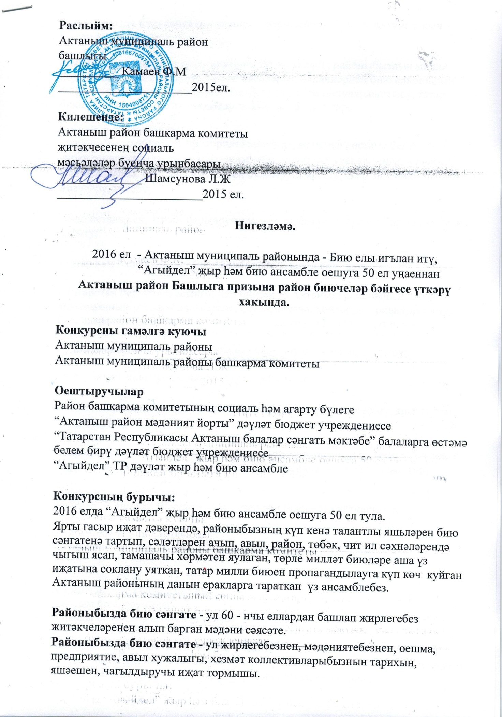

Районыбызда бию сәнгате - ул чиста татар районы булган Актанышның - милли-мәдәни йөзе.
Заманлашкан чорда да традицияләргә тугры калып , районыбызнын милли йөзен югалтмыйча, аны киңәйтеп, жәелдереп, өлкәннәрнең бию алымнарын яшь талантларга житкереп, узешчән бию сәнгатен популярлаштыру, татар биюен саклау һәм пропагандылау төп бурыч булып тора.
Бәйгенең максатлары:
- районыбызның хезмәт предприятиеләрендә, мәгариф , өстәмә белем бирү
учреждениеләрендә, авыл жирлекләрендә, мәдәният учакларында, жәмәгать
оешмаларында, бию ансамбльләрен булдыруга ирешү, алар аша бию сәнгатен җәелдерү, үстерү;
- бию осталарын, аерым башкаручыларны, парлы биючеләрне барлау, халыкка таныту;
- татар һәм башка милләт биюләренә карата мәхәббәт уяту;
- Татарстан Республикасынын һәм бигрәк тә Актаныш районынын, анын авылларынын гореф –гадәтләренә, фольклорына, көйләренә, риваятьләренә, бию алымнарына нигезләнеп яңа сюжетлы татар биюләре иҗат итү;
- үзешчән сәнгать коллективларының башкару осталыгын арттыру;
- жирлектәге бию традицияләрен саклау һәм үстерү;
- иҗат коллективлары арасында бию сәнгате аша үзара аралашу, ярышу һәм тәҗрибә уртаклашу;
- яшь талантларга профессиональ бию сәнгатенә юл ачып һәрдаим “Агыйдел” дәүләт жыр һәм ансамбленә лаеклы алмаш әзерләү, тулыландырып тору.
Конкурсның шартлары
Бәйгедә 13 яшьтән 60 яшькә кадәр үзешчән биючеләр катнаша ала.
Бәйге 3 төрле яшь төркеме узешчән бию коллективлары, аерым башкаручылар , парлы биючеләр арасында утәчәк :

13яшьтән - 18яшькә кадәр
18яшьтән - 40 яшькә кадәр
40 яшьтән - 60 яшькә кадәр.

Бәйгедә 2 төрле бию белән катнашу шарт:

1 нче – татар халык биюе. Шулай ук Татарстаннын яисә Актаныш районынын, авылларынын гореф – гадәтләренә, фольклорына, көйләренә, риваятьләренә,бию алымнарына нигезләнеп эшләнгән сюжетлы татар биюләре аеруча хуплана.
2 нче - башка милләт халыклары биюе.
Үзешчән бию коллективларының 6 пар , егетләр яки кызлар бию ансамбльләренең 10-12 кешедән дә ким булмавы шарт.
Бәйгенең нәтиҗәләре буенча һәр номинация , һәр яшь төркеме арасында урыннар билгеләнәчәк, жиңүчеләргә акчалата бүләк биреләчәк.
Абсолют жиңүче - үзешчән бию коллективына Гран при-50 мен сум күләмендә район Башлыгынын дипломы һәм акчалата премиясе бирелә.

Жюри - урыннар һәм номинацияләр билгеләгәндә бу шартларга үзгәрешләр кертергә мөмкин .
Жюри биюне бәяләгән дә – артислык һәм башкару осталыгына, сәхнә имиджына, бию киемнәренә, музыкаль бизәлешкә, жирле материалны куллануга аерым игьтибар итә.

Элемтә өчен телефоннар : Социаль һәм агарту бүлеге ( 3-11-55, 3-11-56)
Район мәдэният йорты 3-12-85 (Гайнутдинова Альбина Финусовна)
3-12-83 (Назарова Рафида Рафаэловна)

Конкурсның үткәрү графигы
Авыл мәдәният йортлары
23 ноябрь – Күҗәкә зонасы. Әтәс, Пучы, Айман, Усы, Зөбәер,
24 ноябрь – Т.Суксу зонасы. Чалманарат,Мәсәде,Ямалы,Такталачык,И.Кормаш
25 ноябрь - И.Сәфәр зонасы. Чуракай, Байсар, Киров, Аккүз, Яхшый
26 ноябрь - Әлем зонасы. Актанышбаш, Кәзкәй, Аеш, Уразай, Богады,Теләкәй.

27 нче ноябрь көнне 15.00 сәг тә район мәдәният йортында- мәгариф учреждениеләре

30 ноябрь оешма, предприятиеләрнең бию коллективлары

Район мәгариф челтәре учреждениеләре
Техникум ;
Балалар бакчалары хезмәткәрләре;
Мәктәп №1;
Мәктәп №2;
Балалар иҗат үзәге;
Кадет мәктәбе;
Татар гимназиясе ;
Предприятие, учреждение, оешмалар
Үзәк больница;
Коммуналь хуҗалык ;
Игелек үзәге ;
Мәгьлүмәт –мөхәррият үзәге ;
Актаныш муниципаль районы башкарма комитеты ;
Газучасток
Банклар (Акбарс банк, Сбербанк, Россельхозбанк, Татфондбанк)
МНКТ ;
Хокук саклау органнары.
Жирле үзидарә башлыкларының житәкчеләр ансамбле
Мәдәният хезмәткәрләренең бию ансамбле
Ветераннар оешмасы
Эшмәкәрләр
Йомгаклау , Гала концерт район мәдәният йортында уза.

Конкурсның жюри составы :

Жюри рәисе - Шамсунова Л.Җ. район башкарма комитеты җитәкчесенең
социаль мәсьәләләр буенча урынбасары.

Шаязданова Л.К. Актаныш балалар сәнгать мәктәбе директоры,
ТР атказанган мәдәният хезмәткәре

Ялалова Л.М. “Агыйдел”дәүләт җыр һәм бию ансамбле җитәкчесе
ТР атказанган мәдәният хезмәткәре

Гайнетдинова А.Ф. район мәдәният йорты директоры

Хөсәенов И.Г. район мәдәният йорты балетмейстеры
ТР атказанган мәдәният хезмәткәре

Мухаметова И.В. район мәдәният йорты режиссеры

Наҗарова Р.Р. район мәдәният йорты методисты

Шайгарданова Л.Л. район мәдәният йорты биючесе

